INTRODUCCIÓN

Jean Piaget ocupa uno de los lugares más relevantes en la Psicología del siglo XX.
Sus aportaciones científicas más considerables han sido las de una Psicología genética, que se ocupa del origen y desarrollo de la inteligencia en el niño, y las de una epistemología que “trata de la formación y el significado del conocimiento y de los medios, por los cuales la mente humana avanza desde un nivel inferior de saber a otro estimado más alto”.

Los seis estudios de psicología está dividido en dos partes; en la primera parte del libro, “El desarrollo mental del niño”, el autor intenta describir la evolución del niño y el adolescente en base al concepto de equilibrio, que es explicado en la obra (es la parte central del trabajo). La segunda parte contiene cuatro artículos y conferencias más que se refieren a funciones más concretas, como son el lenguaje, el pensamiento, la inteligencia y la noción de equilibrio, y un último artículo que se centra en problemas metodológicos de la psicología de la inteligencia

Una de las características centrales del pensamiento de Jean Piaget es la consideración del niño como sujeto activo en su proceso de evolución. A diferencia de otros psicólogos, Piaget entiende que el niño, desde el mismo instante de su nacimiento desarrolla estructuras de conocimiento, que se renuevan incesantemente a partir de la experiencia.

La inteligencia es adaptación y consiste en “un equilibrio... entre dos mecanismos indisociables: la asimilación y la acomodación” a la realidad externa y la asimilación de esta.

La primera fase inteligencia sensorio motriz, el bebé adquiere cierta capacidad de discriminación de la realidad perceptiva y motriz en un segundo estadio, la asimilación se hace más progresiva, produciéndose “la reacción circular” de conductas primarias en un tercer estadio correlativo, que alcanza hasta el octavo o noveno mes, se produce la coordinación de la visión y de la prensión, que permite el tránsito del hábito a la inteligencia.

La transición del hábito a una conducta que puede ser calificada de inteligente se acentúa entre el año y año y medio se trata de la antesala de un nuevo estadio, situado entre el año y medio y los dos años, y en el que la inteligencia sensorio motriz llega a su apogeo. El niño interioriza ya los objetos, es rápido en comprender soluciones y coordina con relativa facilidad procedimientos que todavía le son desconocidos.

Establece los fundamentos para estadios futuros del pensamiento, se hace preoperatorio entre los dos y los cuatro años; en esta edad, el niño no discrimina todavía de forma absoluta el mundo interior y el universo físico, y esto hace que el pensamiento siga siendo egocéntrico, es decir, con tendencia confundir el objeto por el signo que lo representa (el niño, por ejemplo, dota a los objetos inanimados de cualidades vivientes).

Lo importante de ese estadio es la adquisición de lenguaje al permitir al sujeto explicar sus acciones, le facilita simultáneamente el poder de reconstituir el pasado y por tanto de evocar en su ausencia los objetos hacia los que se han dirigido las conductas anteriores, y anticipar las acciones futuras aún no ejecutadas hasta sustituirlas únicamente por la palabra sin llevarlas nunca a cabo.

Este es el punto de partida del pensamiento. Un nuevo periodo se sitúa entre los 4, los 7 y 8 años de edad. En él como en la etapa anterior la inteligencia es operatoria, concreta, el pensamiento es intuitivo, pre-lógico, de manera que el niño no sabe organizar todavía los conceptos de forma coherente (no distingue, la relación de masa y peso). Hasta los once o doce años el desarrollo mental del niño se sigue caracterizando por esta inteligencia operatoria concreta que posibilita entender el carácter reversible de acciones tales como clasificar, disociar y combinar, aunque sólo con objetos concretos, es decir, manipulables (lógica de las proporciones).

Esta capacidad de establecer hipótesis y de efectuar deducciones pertenece ya a la inteligencia operatoria formal, cuyo desarrollo, a partir de los once - doce años, culmina a lo largo de la adolescencia. Una vez superado el nivel sensorio motor y el de las operaciones concretas, el pensamiento se hace adulto, por cuanto se regula por una lógica formal que no tiene necesidad de remitirse a la experiencia concreta para resolver una cuestión.

DESARROLLO MENTAL DEL NIÑO

Según JEAN PIAGET los niños pasan a través de etapas especificas desde su nacimiento hasta su edad adulta. Donde el cuerpo va evolucionando hasta sus niveles relativamente estables donde se caracteriza por el crecimiento y por la madurez de los órganos.

Entender el desarrollo del niño es importante para comprender la formación equilibrada de mecanismo en el niño conociendo su naturaleza y su funcionamiento en el adulto.

Como se dice que el desarrollo psíquico que se inicia con el nacimiento y finaliza en su adultez es comparable al crecimiento orgánico. Consiste en una marcha hacia el equilibrio, la cual su desarrollo se basa en una progresiva equilibrada de estado emocional, física, sentimental, social y el segundo hacia u equilibrio más estático.

Existe estructuras variables en las formas de la organización de las actividades mentales, bajo si doble aspecto motor intelectual y afectivo. Así como sus dimensiones individuales y sociales.

Podemos comprender que cada etapa tiene su nivel de conducta o mecanismo para organizarse, podemos decir que esta acción esta desequilibrada por las transformaciones que surgen en el mundo exterior o interior de cada nueva conducta del ser humano.

Entendí que el equilibrio se obtiene cuando se tiene un buen desarrollo mental y el desarrollo físico.
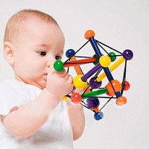
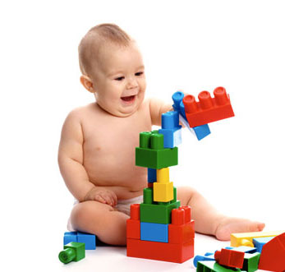

El Recién Nacido y el Lactante
El periodo que va del crecimiento a los dos años es una conquista, a través de percepciones y movimiento de todo el universo practico que rodea al niño pequeño.
- Reflejo (0-1 mes) – Él Bebe nace con reflejo o coordinaciones senso-motrices hereditarios que corresponden a tendencia intuitivas. Ejemplos: Alimentarse (Reflejo Sección) Tales reflejos no son positivos: Él bebe los va perfeccionando activamente.
- Organizaciones de percepción y hábitos (1-8 meses) poco a poco los reflejos van transformándose en hábitos, dejan de ser automáticos y se tornan flexible.
- Inteligencia Sensorio-motriz (8-24 meses) aparece mucho antes del lenguaje verbal la llamada, inteligencia práctica, es decir, aquella que se aplica a la manipulación de objetos mediante palabras o conceptos.

En este periodo el niño y discrimina netamente el mundo interno del externo. Se dice que el recién nacido cuando mama es donde va ya descubriendo el mundo externo, es más cuando encuentra los dedos empieza a chuparse es un sentimiento con que se realiza también un apego.
El desarrollo del lenguaje es muy importante porque se adquiere más conocimiento para su desarrollo mental. Ya que el niño va creando palabras paso a paso para después usarlas y así logra crear movimiento y sentimiento. Como se dice que el recién nacido tiene reflejos la cual se vale en sus primeros meses de vida. Y gracias a los reflejos va teniendo movimiento para así ir controla el paso del tiempo. También él va conociendo el pezón de la madre a los días y entonces llegará al momento que dependerá de la madre para sobrevivir.
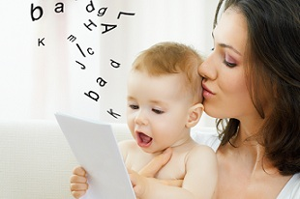

La Primera Infancia de los dos a los Siete Años
Con la aparición del lenguaje las conductas se modifican profundamente en su aspecto afectivo e intelectual. De ello se derivan tres consecuencias esenciales para el desarrollo mental: un posible intercambio entre individuos, o sea, el principio de la socialización, de forma primordial, una interiorización de la acción como tal, que, de ser puramente perceptiva y motriz, pasa a reconstituirse en el plano intuitivo de las imágenes. Desde el punto de vista afectivo, ello tiene como consecuencias una serie de transformaciones paralelas: desarrollo de los sentimientos interindividuales (simpatías y antipatías, respeto, etc.).

Cuando se produce la aparición del lenguaje el niño se ve enfrentado, no ya como antes únicamente con el universo físico, sino también con dos mundos nuevos y, por otra parte, estrechamente solidarios: el mundo social y el de las representaciones interiores.

La Socialización de la Acción
El resultado más evidente de la aparición del lenguaje es el permitir un intercambio y una comunicación permanente entre los individuos. Es sabido que el lactante aprende poco a poco a imitar sin que exista una técnica hereditaria de la imitación: al principio simple excitación, por los gestos análogos de otro, de los movimientos visibles del cuerpo. La imitación de los sonidos sigue un curso semejante y cuando estos están asociados a determinadas acciones se prolonga finalmente en adquisición del lenguaje mismo (palabras-frase elementales, posteriormente sustantivos y verbos diferenciados y, finalmente, frases propiamente dichas).

El proceso de Socialización: Para Piaget, el desarrollo pleno de la personalidad del alumno implica su desarrollo social a la par que el intelectual, mediante la formación simultánea de unas conciencias libres y unos individuos respetuosos hacia los derechos y libertades de los demás.

Su trabajo se centró en el estudio de los procesos cognitivos, en procesos mentales que guían el pensamiento y la comprensión de la realidad. Su investigación le lleva a formular la teoría según la cual los niños van atravesando distintas etapas de aprendizaje que tienen que ver con su desarrollo biológico y el tipo de experiencias sociales que van acumulando, estas etapas son: etapa sensomotriz, pre operacional, operaciones concretas y operaciones formales.

- En la etapa sensoria motriz, los niños conocen el mundo únicamente a través de sus sentidos, tocándolo, oliéndolo, chupándolo, mirándolo, oyéndolo. Las habilidades sociales son muy limitadas, son incapaces de entender cualquier tipo de símbolos.
- En la etapa pre operacional, el niño ya es capaz de entender y emplear algunos símbolos como las palabras. Aprenden a distinguir los sueños de la realidad, un suceso real de un cuento, sin embargo, solo son capaces de dar valor y significado a cosas específicas, por ejemplo pueden describir su juguete preferido, pero no pueden decir las cualidades del juguete, no pude hacer precisión de tamaño o volumen.
- La etapa de operaciones concretas, aquí los niños ya son capaces de percibir las relaciones causales en su entorno, comienzan a entender cómo y porqué ocurren algunas cosas, con lo que empiezan también a manipular su entorno, a superar su egocentrismo, propio de la etapa anterior.
- La etapa de las operaciones formales, el niño ya es capaz de razonar en términos abstractos y críticos. Suele comenzar a los doce años, es la adolescencia, en esta etapa suelen experimentar una especie de sobrecarga de energía, que suele venir acompañada de grandes dosis de creatividad e imaginación. También son capaces de entender y emplear metáforas, aprobar y rechazar hechos o conductas por cuestión de principios.
La contribución de Piaget al estudio de la socialización se basa en su idea de que este proceso es predecible, en él intervienen además del desarrollo biológico, las experiencias sociales que el individuo va acumulando a lo largo de la vida

Considera que en la sociedad hay una diferencia entre el mundo de la vida y el sistema social y que a su vez hay dos formas de integración social. Por un lado la que se apoya en los individuos, buscando la armonía a través del lenguaje, de la comunicación. Y, por otro lado, el sistema social que se estabiliza a través del resultado de esa comunicación.

El mundo de la vida se compone de cultura, sociedad y personalidad. En el mundo de la vida es donde se alcanza la comprensión, gracias a la comunicación es donde se encuentran hablante y oyente para buscar el entendimiento, discutir las discrepancias y llegar a un acuerdo. Por su parte, el sistema contempla la sociedad desde fuera, como un espectador, como un observador, aunque tiene sus raíces en el mundo de la vida. El desarrollo social implica también aprender a evitar las conductas consideradas socialmente indeseables y la adquisición de determinadas habilidades sociales.

Toda conducta social… está regulada socialmente. El niño, por ello, tiene que aprender numerosas habilidades sociales. La educación de estos aspectos se inicia desde el momento del nacimiento y su adquisición se inicia antes de los dos años: pero su verdadero desarrollo… tiene lugar a partir de esta ciudad.
Entre los aprendizajes que los niños inician antes de los dos años están: elección de ropas apropiadas a su sexo, colaboración al vestirse y desvestirse, control de esfínteres, hábitos de comida, etc. Durante los dos primeros años, desde el punto de vista de los valores y normas que regulan su conducta, los niños no conocen la norma social o no la comprenden… durante este período, se dan numerosos conflictos ante los que los niños reaccionan, con frecuencia, con rabietas, que son la expresión de un conflicto producido por los deseos del niño y las exigencias impuestas por los adultos, que el pequeño aún no puede comprender.
Las conductas sociales las aprenden los niños a través de los principios descritos en psicología del aprendizaje y otra serie de mecanismos (instrucción, reforzamiento positivo, imitación, preparación y práctica, información, etc.)

Durante los dos primeros años de vida, juegan un papel decisivo las figuras de apego, porque ellas son las que controlan el ambiente social que vive el niño.

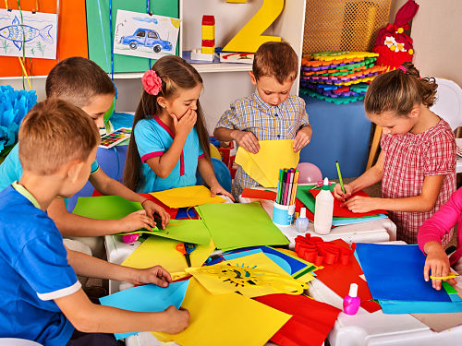

EL PENSAMIENTO DEL NIÑO PEQUEÑO
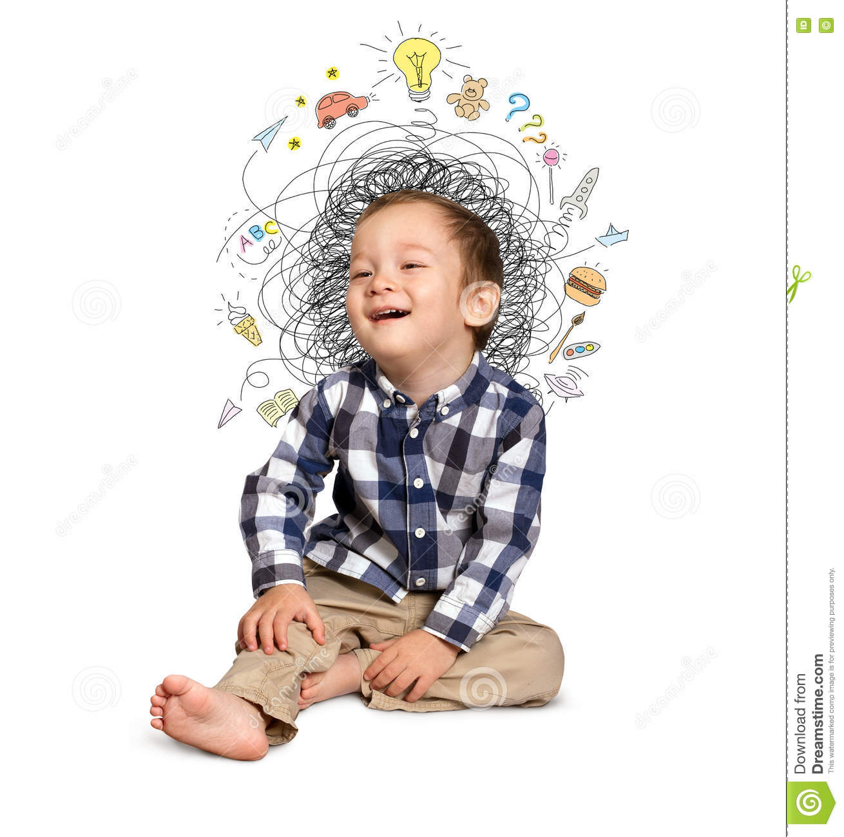
- Este estudio muestra, en primer lugar, en qué se diferencia el niño del adulto, o sea, de lo que carece el niño pequeño para poder razonar como un adulto normal que posea una cultura media.
- Este estudio muestra, a continuación, cómo se construyen las estructuras cognoscitivas. A este respecto la psicología del niño puede servir de método explicativo general en psicología, puesto que la progresiva formación de una estructura facilita, en ciertos aspectos, su explicación.
- El estudio de la forma en que se construyen ciertas estructuras permite, finalmente, responder a algunas cuestiones que se plantea la filosofía de las ciencias: a este respecto la psicología del niño puede pasar a ser una epistemología genética.

El Niño y el Adulto
Empecemos por las diferencias entre el niño y el adulto. En mis primeros libros se ve que el niño empezaba por ser prelógico no en el sentido de una heterogeneidad fundamental entre el niño y el adulto, sino en el de la necesidad de una progresiva construcción de las estructuras lógicas. Las acciones constituyen el punto de partida de las futuras operaciones de la inteligencia, siendo la operación una acción interiorizada que se hace reversible y se coordina con otras formando estructuras operatorias de conjunto. Pero como las operaciones que acabamos de definir no finalizan más que a los siete u ocho años, hay por lo tanto todo un período «preoperatorio» del desarrollo, correspondiente a lo que yo se le denomina el período prelógico (las propias operaciones se constituyen asimismo en dos etapas sucesivas, una concreta entre los siete y los once años y más cercana a la acción, la otra formal o preposicional, a partir de los doce años).
Por ejemplo, se afirma que el pensamiento del niño pequeño es egocéntrico, no en el sentido de una hipertrofia del yo sino en el de una centración sobre el propio punto de vista: se trataba, por tanto, de una indiferenciación inicial de los puntos de vista, que hacía necesaria una diferenciación por descentración para llegar a la objetividad. Pero el estudio del desarrollo sensorio-motriz del espacio, en los niveles anteriores a la adquisición del lenguaje, conduce exactamente a los mismos resultados: el desarrollo se inicia con la construcción de una multiplicación de espacios heterogéneos (bucal, táctil, visual, etc.) cada uno de los cuales está centrado sobre el cuerpo o la perspectiva propias; después, a consecuencia de una especie de revolución copernicana en pequeño, el espacio acaba constituyendo un continente general, que abarca todos los objetos, incluido el propio cuerpo, y de esta forma está totalmente descentrado.

Así pues, no hay ninguna diferencia de naturaleza entre la lógica verbal y la lógica inherente a la coordinación de las acciones, pero la lógica de las acciones es más profunda y más primitiva; esta lógica se desarrolla más rápidamente y supera pronto las dificultades que encuentra, pero que son las mismas dificultades de des-centración que las que se presentan más tarde en el plano del lenguaje.

Si tratamos, por tanto, de saber cuál es el carácter más general mediante el cual la lógica inicial del niño difiere de la nuestra (pero con un desfase entre las manifestaciones en la acción y, posteriormente, en el plano del lenguaje) ese carácter es, sin duda, la irreversibilidad debida a la ausencia inicial de descentración que conduce, sin duda, a las no-conservaciones. En efecto, las operaciones lógico-matemáticas son. tal como hemos visto, acciones interiorizadas, reversibles (en el sentido de que cada operación comporta una operación inversa, como la suma en relación con la resta) y coordenadas en estructuras de conjunto. Pero el niño procede en primer lugar mediante acciones simples, de sentido único, con centración sobre los estados (y primordialmente sobre los estados finales), sin esa descentración que es la única que permite alcanzar las «transformaciones» como tales. De ello resulta entonces la consecuencia fundamental de que no hay una conjunta conservación de los objetos, conjuntos, cantidades, etc., antes de la descentración operatoria: por ejemplo la permanencia de un objeto individual que sale del campo perceptivo (escondido detrás de una pantalla) no se adquiere más que progresivamente al nivel sensorio-motor (8 a 12 meses) y la conservación de una colección de objetos cuya forma se ha modificado no finaliza hasta los siete u ocho años como término medio.

El estudio de las diversas formas de no-conservación, que aún seguimos efectuando muestra que estas formas no se deben a una tendencia espontánea al cambio (puesto que el niño es, al contrario, conservador) sino a una carencia inicial de operaciones reversibles. Por ejemplo, hemos reiniciado hace poco nuestras antiguas experiencias sobre la no-conservación de la cantidad de un líquido (en caso de trasvase de un recipiente a otro recipiente B más estrecho, pero más alto) pero introduciendo la siguiente modificación experimental: en vez de efectuar inmediatamente el trasvase lo anticipamos primeramente de forma mental preguntándole al niño si a) habrá, o no, conservación del líquido y, b) hasta dónde subirá el agua en el recipiente B. Pues bien, los sujetos de cuatro a seis años prevén, en general, a) que la cantidad se conservará y b) que el nivel también se conservará. Cuando se realiza a continuación el trasvase efectivo se quedan muy sorprendidos al constatar que el nivel es más elevado en el recipiente B y llegan a la conclusión de que tampoco debe haberse conservado la cantidad. Pero también es cierto que algunos niños (no muy numerosos) prevén correctamente la elevación del nivel en B (sin duda ello se debe a experiencias espontáneas anteriores) y prevén también entonces la no-conversación.

Esta reanudación de antiguas experiencias muestra, por tanto, que la razón profunda de las no-conservaciones se debe a que el niño pequeño razona únicamente sobre los estados o configuraciones estáticas y desprecia las transformaciones como tales: para poder captar estas últimas se debe razonar, al contrario, mediante «operaciones» reversibles y estas operaciones se construyen paulatinamente, mediante una progresiva regulación de las compensaciones que están en juego.

Las Estructuras Cognoscitivas
¿cómo se construyen las estructuras operatorias lógico-matemáticas? El estudio de esta construcción confiere a la psicología del niño, según creemos, un valor explicativo que afecta a la psicología en general, en el sentido de que la génesis (por el hecho de referirse a la sucesión de fases y no únicamente a las primeras, puesto que no hay nunca un comienzo absoluto) se une a la causalidad de los mecanismos formativos.

Las operaciones lógico-matemáticas derivan de las acciones mismas, puesto que son el producto de una abstracción que actúa a partir de la coordinación de las acciones y no a partir de los objetos. Por ejemplo, las operaciones de orden son extraídas de la coordinación de las acciones, puesto que, para descubrir un de-terminado orden en una serie de objetos o una serie de acontecimientos, es preciso ser capaz de registrar este orden mediante acciones (desde los movimientos oculares hasta la reconstitución manual) que, a su vez, deben estar ordenadas: el orden objetivo únicamente es conocido, por tanto, mediante un orden inherente a las propias acciones.
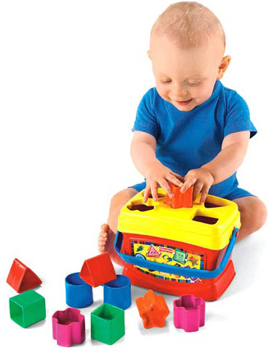
Un teórico del aprendizaje como D. Berlyne expresa este resultado diciendo' que para aprender un orden es preciso dispone de un contador, lo que equivale a lo que yo, por mi parte, denomino una actividad ordenadora.

Pero las operaciones no son únicamente acciones interiorizadas: para que haya operaciones es preciso, además, que las acciones se hagan reversibles y se coordinan en estructuras de conjunto, siendo expresables entonces estas estructuras en términos de álgebra general: agrupaciones, grupos, etc.

Es sabido que existen, a este respecto, entre los propios matemáticos, dos grandes tipos de hipótesis. Según algunos de ellos, a los que se denomina institucionistas (Poincaré, Brouwer, etc.), el número se construye independientemente de las estructuras lógicas, y resulta de intuiciones operatorias bastante primitivas, como por ejemplo la intuición del n + 1. Para los otros, al contrario, las estructuras numéricas derivan de las estructuras lógicas: en los Principia mathematica Russell y Whitehead intentan, por ejemplo, reducir el número cardinal a la noción de clase y el número ordinal a la noción de relación asimétrica transitiva.

Pero los hechos psicológicos no concuerdan ni con una ni con otra de estas hipótesis. Estos hechos muestran, en primer lugar, que todos los elementos del número son de naturaleza lógica: no hay intuición del n+1 antes de que se constituya una conservación de los conjuntos, fundada en las inclusiones (clasificaciones) o las series operatorias. Pero, en segundo lugar, estos componentes lógicos dan lugar a una nueva síntesis, en el caso del número entero, y a una síntesis que no corresponde ni a una sola composición de clases ni a una sola composición serial, sino a ambas a la vez. No se trata de una simple composición de clases, puesto que, si se hace abstracción de las cualidades (lo cual es necesario para obtener un número), es preciso hacer intervenir un factor de orden (serie) para distinguir las unidades, que, en caso contrario, serían todas idénticas.

Resumiendo, el número entero no es ni un simple sistema de inclusiones, ni una simple serie, sino una síntesis indisociable de la inclusión y de la serie, proveniente de la abstracción hecha de las cualidades y de que estos dos sistemas (clasificación y sedación), que son distintos, cuando se conservan las cualidades, se fusionan en uno sólo a partir del momento en que se hace abstracción.

Estamos en presencia de una nueva explicación de la elaboración del número y es la psicología del niño la que nos la ha facilitado: vemos, pues, que la psicología genética no nos ha enseñado únicamente en qué empieza diferenciándose el niño del adulto, sino también cómo se construyen algunas de las estructuras lógico-matemáticas que forman parte, finalmente, de todas las formas evolucionadas del pensamiento adulto.

Psicología y Epistemología Genética: en determinados casos el estudio genético de la construcción de las nociones y las operaciones permite responder a cuestiones planteadas por las ciencias en lo que concierne a sus procedimientos de conocimiento y, en estos casos, la psicología del niño se prolonga de forma natural hacia una o epistemología genética.

ejemplo de ello: el del tiempo y la velocidad. En 1928 Einstein, con motivo de un pequeño congreso de filosofía de las ciencias, planteó la cuestión de saber si, psicológicamente, la noción de velocidad se desarrolla en función de la del tiempo o si puede constituirse independientemente de toda duración e incluso, eventualmente, de forma más primitiva que la de la duración. Es sabido, en efecto, que, en la mecánica clásica, la noción de velocidad depende de la de duración, mientras que, desde el punto de vista relativista es, al contrario, la duración la que depende de la velocidad. En primer lugar, la noción de tiempo se presenta bajo dos aspectos totalmente distintos: el orden de sucesión de los acontecimientos, y la duración o intervalo entre acontecimientos ordenados. Pero resulta fácil constatar que, en el niño pequeño, la estimación de las relaciones de orden (sucesión o simultaneidad) depende de las velocidades que están en juego. Por ejemplo, si se hace avanzar a dos muñecos a la misma velocidad por dos caminos paralelos que se inician en la misma línea de partida, el niño no tendrá ninguna dificultad para reconocer que sus salidas y sus llegadas son, respectivamente, simultáneas. Pero si uno de los muñecos va más rápido y llega, por tanto, más lejos en el caso de que haya movimientos sincrónicos, el niño dirá que las salidas han sido simultáneas, pero que los muñecos no se detuvieron al mismo tiempo. No se trata de un error perceptivo, puesto que el niño reconocía que cuando uno de los muñecos se detiene el otro ya no anda; pero la noción de simultaneidad ya no tiene ningún sentido para el sujeto puesto que no posee aún un mismo tiempo para dos movimientos de distinta velocidad. Hacia los seis años, por término medio, el niño aceptará, contrariamente, la simultaneidad de las detenciones al igual que ocurre con las salidas, pero de ello no extraerá la conclusión de que la duración de los trayectos ha sido igual, puesto que cree que un camino más largo debe requerir más tiempo (por carecer de coordinación entre las simultaneidades y los intervalos temporales).
Asimismo, pueden hacerse observaciones análogas sobre el tiempo psicológico (duración de un trabajo lento o rápido), etc. En total el tiempo aparece' como una coordinación de los movimientos incluidas sus velocidades (í = e: v), al igual que el espacio se basa sobre una coordinación de los desplazamientos (=de los movimientos independientemente de las velocidades).

En cuanto a la noción de velocidad, la fórmula clásica V = e: t parece convertirla en una relación, mientras que la duración í y el espacio recorrido e corresponden a simples intuiciones, anteriores a esta relación de velocidad.

¿existe una intuición de la velocidad, que sería anterior a la de duración o, al menos, independiente de ella? Esta intuición la encontramos, efectivamente, en el niño bajo la forma de una intuición ordinal fundamentada en el adelantamiento: un móvil es calificado como más rápido que otro cuando, en un momento anterior, se encontraba detrás de él y en un momento ulterior delante. La intuición del adelantamiento, fundamentada también en el orden temporal (antes y después) y en el orden espacial (detrás o delante) no toma en consideración para nada ni a la duración ni al espacio recorrido, pero, sin embargo, facilita un criterio exacto de velocidad. Sin duda el niño empieza por considerar únicamente los puntos de llegada y comete de esta forma, durante mucho tiempo, errores en lo que concierne a los simples alcances y primordialmente a los semialcances.

Es sabido que existe en física, incluso en la física relativista, una cierta dificultad para definir la duración y la velocidad sin prescindir del círculo vicioso: se define a la velocidad (v = e: t) refiriéndose a la duración, pero no se pueden medir las duraciones más que por medio de velocidades (astronómicas, mecánicas, etc.)

El pensamiento del niño pequeño, que testimonia la presencia de considerables actividades, a menudo originales e imprevistas, es muy rico en aspectos interesantes, no únicamente por las diferencias con el pensamiento del adulto, sino también, y primordialmente, por sus resultados positivos que nos informan sobre el modo de construcción de las estructuras racionales y permiten incluso a veces esclarecer algunos aspectos oscuros del pensamiento científico.

PROBLEMAS DE PSICOLOGÍA GENÉTICA

Inanidad y Adquisición

El recurso a lo innato nunca resuelve los problemas, sino que los remite simplemente a la biología y, mientras no se haya resuelto definitivamente la cuestión fundamental de la herencia adquirida podemos seguir suponiendo que en el origen de un mecanismo innato se encontrarán los factores de adquisición en función del medio.

Nos viéramos conducidos a admitir algunos elementos innatos, por ejemplo, en la percepción del espacio (esto no está excluido, aun cuando no haya sido demostrado, en lo referente a las tres dimensiones, puesto que no podemos imaginar sino únicamente concebir un espacio de 4 o n dimensiones), quedaría por saber si se trata entonces de una herencia de origen endógeno o de una herencia a partir de adquisiciones ancestrales en función del medio y de la experiencia.

Esta doble posibilidad se explica, en particular, por un factor cuya importancia ha sido ciertamente exagera da en psicología infantil, aun cuando represente un indiscutible papel: se trata de la maduración del sistema nervioso, sobre la que A. Gesell ha basado todos sus trabajos y H. WaUon una parte de los suyos. A este respecto se imponen dos consideraciones, además de lo que acabamos de recordar sobre la herencia de lo adquirido. Por tanto, el ejercicio parece representar un papel en la aceleración o el retraso de ciertas formas de maduración.
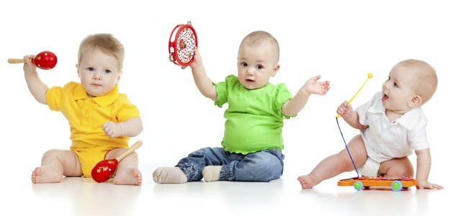
La segunda observación es que la maduración del sistema nervioso abre simplemente una serie de posibilidades (y la no maduración lleva consigo una serie de imposibilidades), pero sin que estas posibilidades den lugar a una actualización inmediata mientras las condiciones de experiencia material o de interacción social no provoquen esta actualización.

La ley neurológica de todo o nada puede traducirse, en efecto, por una aritmética binaria (1 y /O) isomorfa al álgebra de Boole, y W. McCulloch en colaboración con Pitts ha demostrado que las conexiones neurónicas adquieren la forma de diversas operaciones de la lógica de las funciones proposicionales (disyunción, conjunción, exclusión). Pero aun admitiendo que estos hechos constituyen una condición necesaria de la formulación de la lógica, no creemos que sean condición suficiente, puesto que las estructuras lógicas sólo se constituyen paulatinamente en el curso del desarrollo del niño, en conexión (en el lenguaje y, primordialmente, con los intercambios sociales: el sistema nervioso y su tardía maduración, el problema de la necesidad propia de las estructuras lógicas

Fases en el Desarrollo de la Lógica del Niño
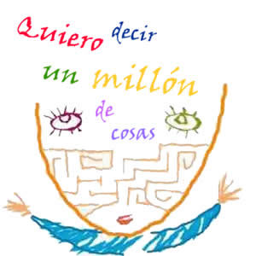
Estadio | Edad | Juego | Nociones adquiridas | Pensamiento
Sensorio-motriz | 0-2 | Copia-acción (copia es inmediata) | Objeto espacio-tiempo. Acción. | No hay
Preoperatorio (representaciones) | 2-7 | Imitar (imagen mental) | Permanencia, función simbólica, lenguaje, dibujo, pensamiento | Incorpora el lenguaje a partir de la función simbólica
Operaciones concretas | 7-12 | De reglas, didáctico | Reversibilidad, clasificación, seriación | Reversible
Operaciones formales | 12 en adelante | Problemas de deducción, proyección | Lógica formal del pensamiento hipotético deductivo | A partir de hipótesis

GÉNESIS Y ESTRUCTURA EN PSICOLOGÍA DE LA INTELIGENCIA
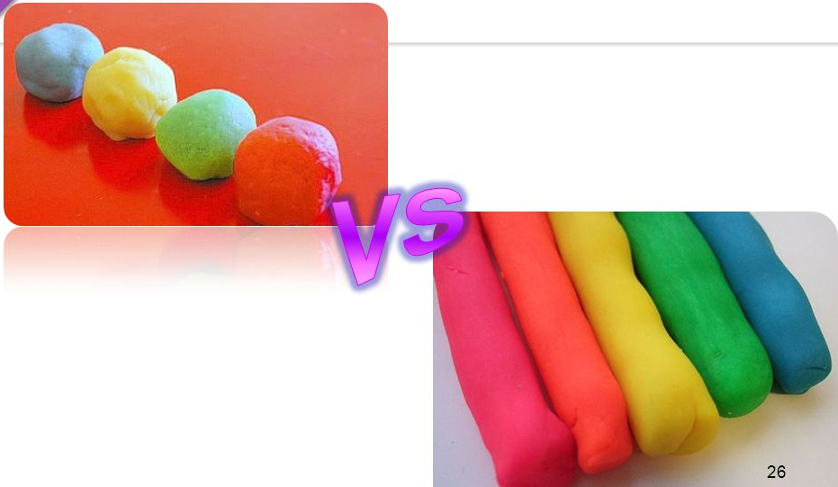
Se le conoce a la estructura de la forma más amplia como un sistema que ofrece leyes o propiedades de totalidad, en tanto que sistema.

Estas leyes de totalidad son, por coiisiguiente, distintas a las leyes o las propiedades de los propios elementos del sistema. La noción de estructura no se confunde, en efecto, con cualquier tipo de totalidad y no equivale a decir simplemente que todo depende de todo, tal como hace Bichat en su teoría del organismo.

Se trata, por tanto, de un sistema parcial, pero que, por el hecho de ser un sistema, presenta leyes de totalidad, distintas de las propiedades de los elementos En algunos terrenos privilegiados es relativamente fácil hacerlo, por ejemplo, en las estructuras matemáticas, las estructuras de Bourbaki estas se refieren a las estructuras algebraicas, a las estructuras de orden y a las estructuras topológicas.

Las estructuras de orden son las redes, las semirredes, etc. Pero si se utiliza la amplia definición que he adoptado para la noción de estructura se puede incluir en ella igualmente a las estructuras cuyas propiedades y leyes sean algo globales y que no son, por consiguiente, reducibles más que hipotéticamente a estructuraciones matemáticas o físicas.

la génesis es un sistema relativamente determinado de transformaciones que comportan una historia y conducen por tanto de modo continuo de un estado A a un estado B, siendo el estado B más estable que el estado inicial, sin dejar por ello de ser su prolongación. Por ejemplo: la ontogénesis, en biología, que desemboca en ese estado relativamente estable que es el estado adulto.

. Tanto en psicología como en biología, donde se ha empezado a utilizar tardíamente la dialéctica, las primeras teorías, y por tanto las primeras teorías que se han interesado por el desarrollo, pueden ser calificadas de genetismo sin estructuras. Este es el caso, por ejemplo, en biología, del lamarckismo: en efecto, para Lamarck el organismo es indefinidamente plástico y es modificado incesantemente por las influencias del medio; por tanto, no existen estructuras internas invariables, ni siquiera estructuras internas capaces de resistir o de entrar en interacción efectiva con las influencias del medio. En psicología encontramos, en principio, sino una influencia lamarckiana al menos un estado de ánimo muy análogo al del evolucionismo bajo su primera forma. Pienso, por ejemplo, en el asociacionismo de Spencer, Taine, Ribot, etc. Se trata siempre del mismo concepto, pero aplicado a la vida mental: el concepto de un organismo plástico, modificado incesantemente por el aprendizaje, por las influencias externas, por el ejercicio o por la «experiencia» en el sentido empirista de la expresión.
.
En filosofía la fenomenología de Husserl, presentada como un antipsicologismo, conduce a una intuición de las estructuras o de las esencias, independientemente de toda génesis.

la teoría de la Gestalt. Esta teoría es el prototipo de un estructuralismo sin génesis, al ser las estructuras permanentes e independientes del desarrollo. Sé perfectamente que la Gestalt-Theorie ha facilitado conceptos e interpretaciones del propio desarrollo, por ejemplo, en el hermoso libro de Koffka sobre el crecimiento mental; para este autor, sin embargo, el desarrollo está determinado totalmente por la maduración, o sea por una preformación que, a su vez, obedece a las leyes de Gestalt, etc. La génesis sigue siendo secundaria y la perspectiva fundamental preformista. estas dos tendencias. Toda génesis parte de una estructura y desemboca en una estructura Y ahora llegamos a mis tesis. Primera tesis: toda génesis parte de una estructura y desemboca en otra estructura. Los estados /I y fi a los que me he referido hace un momento en mis definiciones son, por tanto, siempre estructuras. Tomemos como ejemplo este grupo de las cuatro transformaciones, que facilita un modelo muy significativo de estructura en el terreno de la inteligencia, y cuya formación puede seguirse en los niños de doce a quince años. Antes de los doce años el niño ignora toda lógica de las proposiciones; sólo conoce algunas formas elementales de la lógica de las clases con, en calidad de reversibilidad, la forma de la «inversión», y de la lógica de las relaciones con, también en calidad de reversibilidad, la forma de la «reciprocidad». Pero a partir de esa edad vemos constituirse y desembocar en su nivel de equilibrio en el momento de la adolescencia, hacia los catorce o quince años, una nueva estructura que reúne en un mismo sistema las inversiones y las reciprocidades, y cuya influencia es importante en todos los terrenos de la inteligencia formal a este nivel: la estructura de un grupo que presenta cuatro tipos de transformaciones, idéntica /, inversa N, recíproca R y correlativa.

NR = C. NC = R, CR = N y NRC = /.
Esta estructura ofrece un gran interés en psicología de la inteligencia. Esta estructura explica un fenómeno que sin esto sería inexplicable: se trata de la aparición entre los doce y los quince años de una serie de esquemas operatorios nuevos cuyo origen no puede comprenderse totalmente y que, por otra parte, son contemporáneos, sin que se perciba a primera vista cuál es el parentesco que existe entre ellos. Por ejemplo, la noción de proporción en matemáticas, que no se enseña hasta los once o doce años En segundo lugar, la posibilidad de razonar sobre dos sistemas de referencia a la vez: el caso de un caracol que avanza por una plancha de madera que avanza a su vez en otra dirección, o también la comprensión de los sistemas de equilibrios físico.

Esta génesis ofrece gran interés en volver a ser trazada. En esta estructura se reconocen dos formas de reversibilidad distintas, e interesantes ambas: por una parte, la inversión y, por tanto, la negación, y, por otra la reciprocidad, lo que es algo totalmente distinto. En un doble sistema de referencias, por ejemplo, la operación inversa indicará el retorno al punto de partida sobre la plancha de madera, mientras que la reciprocidad se traducirá por una compensación debida al movimiento de esa plancha en relación con las referencias exteriores a ella. Pero esta reversibilidad por inversión y esta reversibilidad por reciprocidad están unidas en un único sistema total, mientras que, para el niño de menos

de doce años, ambas formas de reversibilidad existen, evidentemente, pero cada una por separado. Un niño de siete años es capaz de realizar operaciones lógicas, pero se trata de operaciones a las que denominaré concretas puesto que se refieren a los objetos y no a las proposiciones.

Toda estructura tiene una génesis toda génesis parte de una estructura y desemboca en otra estructura. Pero, recíprocamente, toda estructura tiene una génesis. Ustedes se dan cuenta inmediatamente, después de lo que he dicho hasta este momento, que esta reciprocidad se impone a partir del momento en que se analizan tales estructuras. El resultado más evidente de nuestras investigaciones en psicología de la inteligencia es que las mismas estructuras más necesarias en el espíritu del adulto, como las estructuras lógico-matemáticas, no son innatas en el niño; estas estructuras se construyen poco a poco. Estructuras tan fundamentales como las de la transitividad, por ejemplo, o la de inclusión (implicando que una clase total contiene más elementos que una subclase encajada en ella), de la conmutatividad de las adiciones elementales, etc., todas esas verdades que para nosotros son evidencias totalmente necesarias se construyen poco a poco en el niño. Es lo mismo que ocurre con las correspondencias biunívocas y recíprocas, de la conservación de los conjuntos, cuando se transforma la disposición esencial de los elementos, etc. No hay estructuras innatas; toda estructura supone una construcción. Todas estas construcciones se remontan paso a paso a estructuras anteriores y que nos remiten finalmente, como decía hace un momento, al problema biológico. Resumiendo, génesis y estructura son indisociables.

La noción de movilidad no es pues contradictoria con la noción de estabilidad: el equilibrio puede ser móvil y estable. En el terreno de la inteligencia tenemos gran necesidad de esta noción de equilibrio móvil segundo carácter: todo sistema puede experimentar perturbaciones exteriores que tienden a modificarlo. Diremos que hay equilibrio cuando estas perturbaciones exteriores son compensadas mediante acciones del sujeto, orientadas en el sentido de la compensación. La idea de compensación me parece fundamental y también la más general para definir el equilibrio psicológico. Tercer factor: la transmisión social. Este factor también representa, evidentemente, un papel fundamental, pero si bien es una condición necesaria no es, en absoluto, suficiente. Observemos, en primer lugar, que la conservación no se enseña: los pedagogos no dudan siquiera, en general, que haya lugar para enseñarla a los niños; seguidamente, cuando se transmite un conocimiento al niño la experiencia muestra que, o bien seguirá siendo letra muerta o bien, si es comprendido, será reestructurado. Pues bien, esta reestructuración exige una lógica interna.

CONCLUSIÓN

Con lo dicho y expuesto anteriormente, se puede concluir que el señor Jean Piaget, en todas sus teorías, propuestas, lo hace sólo con un objetivo, buscar una nueva forma de enseñar, que sea mejor y objetiva, ya que, según él, las enseñanzas que imparten en la sociedad, no ha sido buena y en vez de mejorar al alumno, lo empeora de forma superficial y espiritual, porque el aprendizaje que se le imparte , no es aprendido, ni es utilizado en su vida diaria, solo lo memoriza y lo olvida como si nunca lo hubiese visto.

Además con los estudios que Jean Piaget realizó a los niños, se dio cuenta de que los niños no tenían un buen desarrollo cognitivo, pero si tenían el material para desarrollarlo, solo que no habían sido enseñados de la manera correcta para poder expresar a lo que ellos podían aspirar, por lo tanto Jean Piaget creó diversas estrategias para que el niño pueda desenvolverse de una mejor forma en torno al ámbito del aprendizaje, para ello hace diversos estudios sobre lo que acaba de crear, de una manera resultó que sus teorías si daban resultado en los niños y la antigua forma de enseñar no era la correcta para que el niño pudiera adquirir la enseñanza de una forma espiritual y no de una superficial, de modo que este conocimiento lo conserve y lo utilice a lo largo de su vida, también indica que las enseñanzas impartida no sólo sean para su ámbito académico sino también para la vida social a la que tendrá que enfrentarse.

Por último, podemos decir que la enseñanza que se nos da a lo largo de nuestra vida no tan sólo debemos adquirirla de una forma pasajera, sino guardarla en nuestro interior y usarla como un arma que se nos ha entregado, y que sea utilizada de buena manera; es decir, ser una mejor persona en todos los aspectos y realizar lo que siempre hemos querido en nuestra vida, ya que la base de todo como dice Jean Piaget es la educación.

